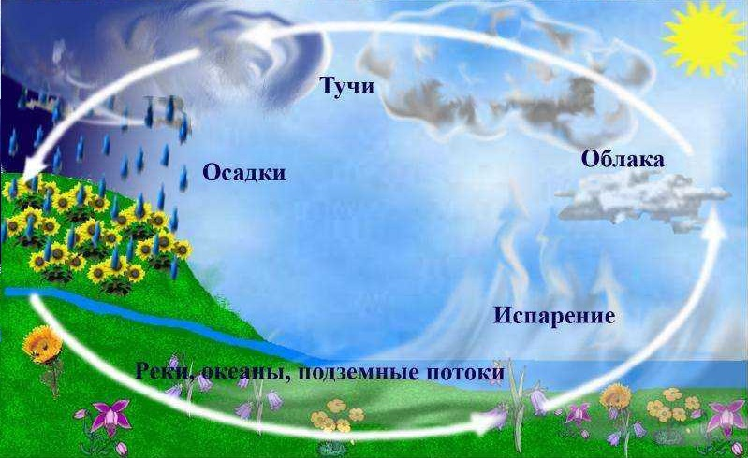

« Волшебные капельки Эколята »

Мир вокруг нас удивителен и разнообразен. Ежедневно дети получают новые представления о живой и неживой природе, их взаимосвязях. Задача взрослых – расширять кругозор детей, развивать их познавательную активность. Но им еще нужно помогать в этом, так как дети не могут заметить во всем разнообразии самого главного, не могут найти точный ответ на заданный вопрос, не могут делать простейшие выводы. Сколько удовольствия приносят детям игры с водой! Первые представления о воде складываются в раннем возрасте: вода течет из крана, в весеннем ручейке, ее можно разлить. Мы, воспитатели, совместно с родителями, в доступной и игровой форме знакомим детей со свойствами этого прекрасного природного материала, о значении воды для человека, животных и растений.

Цель: В процессе исследовательской, игровой, практической деятельности сформировать систему знаний детей о свойствах воды и её роли для окружающего мира.

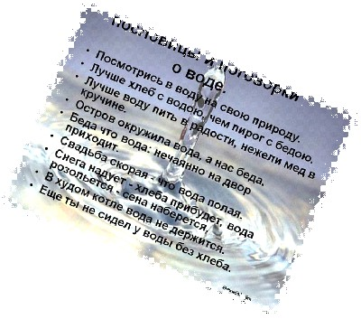Методические приёмы: беседы, рассматривание иллюстраций, вопросы, чтение потешек, стихов, наблюдения, совместная деятельность педагога с детьми, игровые ситуации, сюрпризные моменты, подвижные игры, проблемные ситуации; прослушивание в грамзаписи звуков журчания ручейка, шум моря, «песенки» воды, пение песен о воде.

Задачи: «Познание»

- развивать познавательно

- исследовательскую деятельность; способствовать развитию самостоятельной познавательной активности;

-развивать наблюдательность, мышление, воображение;

-замечать характерные особенности воды;

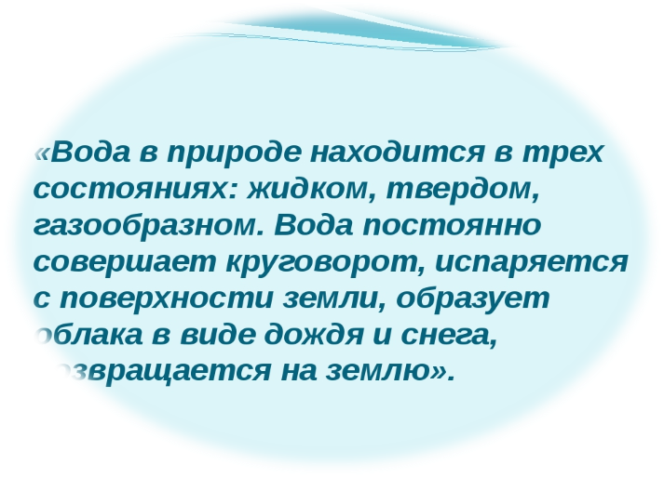-формировать представление у детей о значение воды в нашей жизни и о том, в каком виде существует вода в окружающей среде. «Коммуникация»

-формировать умение общаться со взрослыми в процессе совместной деятельности;

-формировать умения отвечать на вопросы, обогащать словарь «Социализация» -формировать умения откликаться на предложения

**Исследовательский этап:**

Игры – забавы: «Пускание мыльных пузырей»,

Подвижные игры: «Солнышко и дождик»

Эксперименты: «Холодная, теплая вода», «Прозрачная вода»

Чтение (восприятие художественной литературы)

Чуковский «Мойдодыр», В. Маяковского «Что такое хорошо и что такое плохо»,

Игры детей в центре «Песок – вода», Игры с водой.

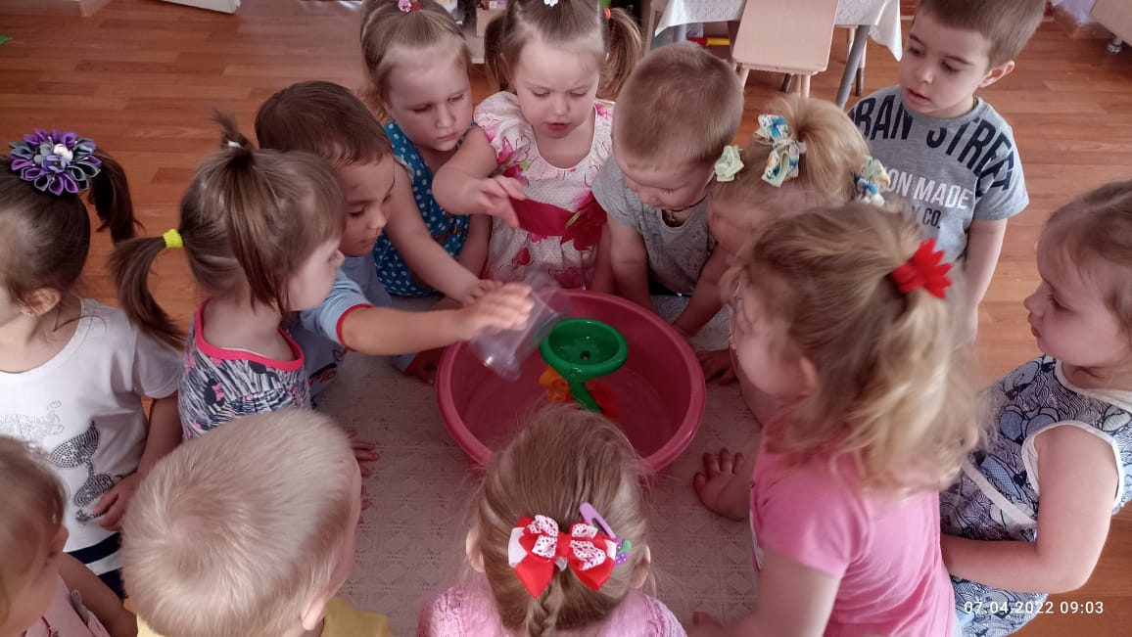

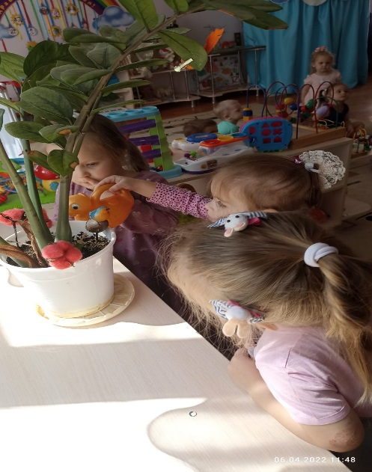

Познание: Наблюдение за водой, которая льётся из крана.

